**Arduino Dispaly Example : การใช้งานจอ LCD i2C**

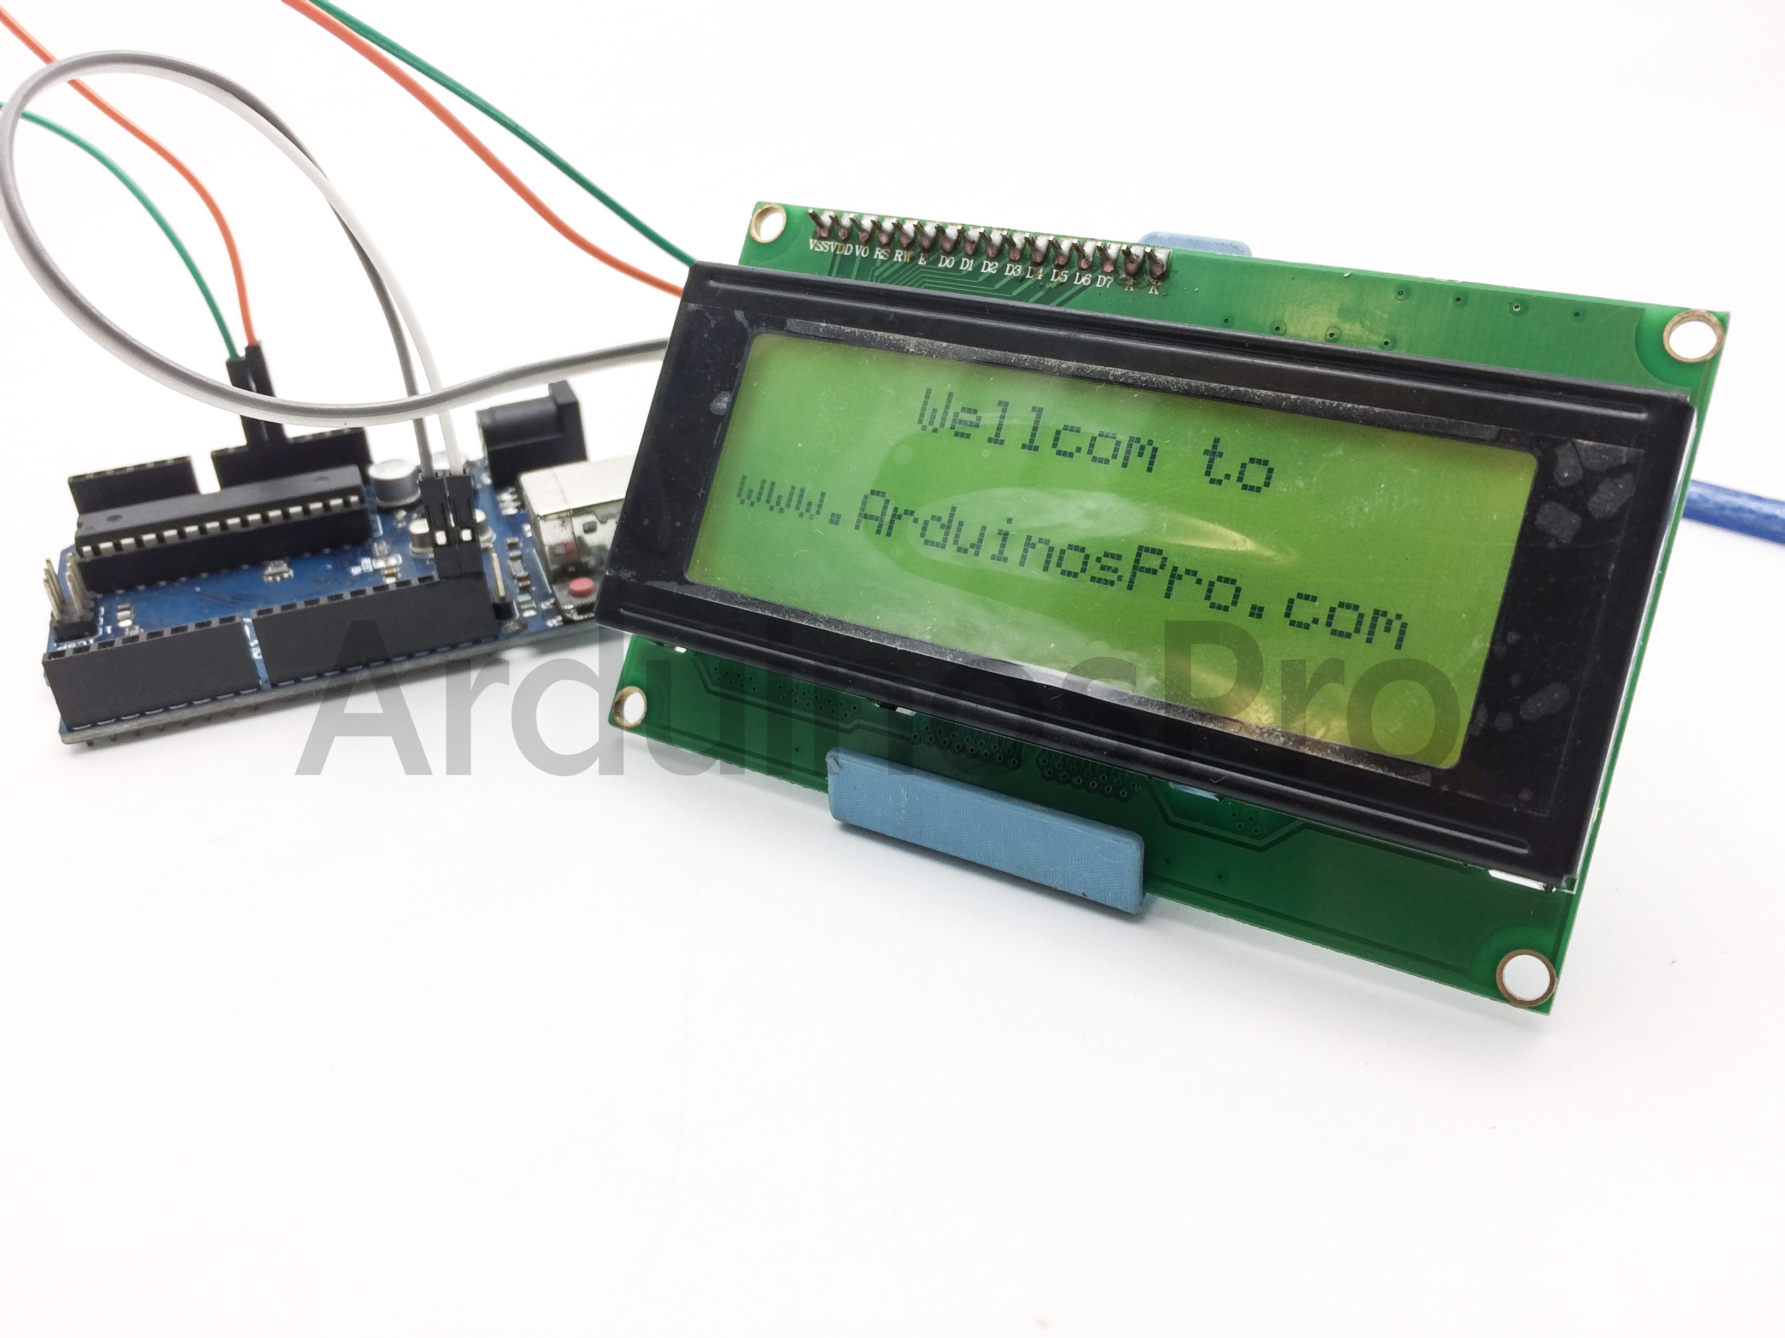

**การใช้งานจอ LCD i2C**  
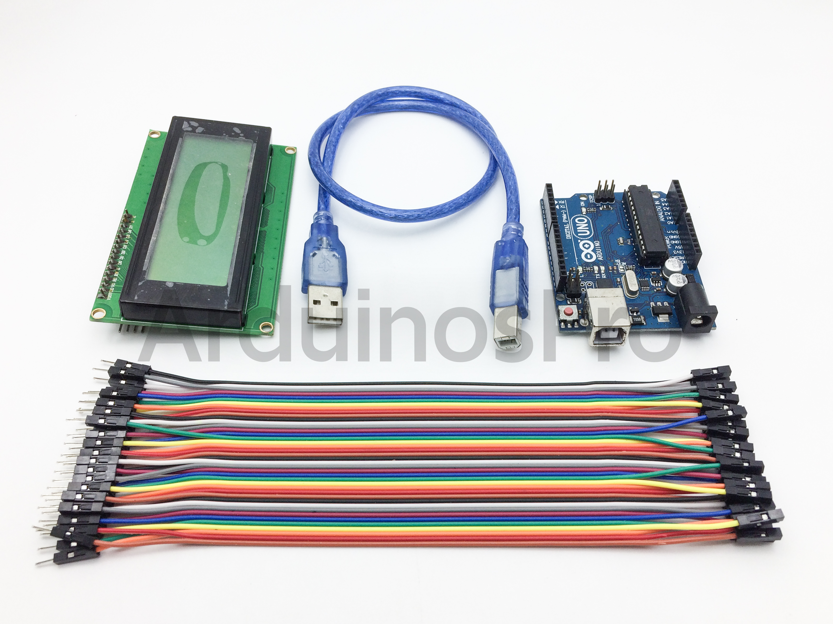

1. บอร์ด [Arduino Uno R3](https://www.arduinospro.com/product/2/arduino-uno-r3-usb)2. [สายจั๊ม ผู้-เมีย](https://www.arduinospro.com/product/18/jump-wire-40x20cm-male-to-female-%E0%B8%AA%E0%B8%B2%E0%B8%A2%E0%B8%88%E0%B8%B1%E0%B9%8A%E0%B8%A1-40-%E0%B9%80%E0%B8%AA%E0%B9%89%E0%B8%99-%E0%B8%A2%E0%B8%B2%E0%B8%A7-20-%E0%B8%8B%E0%B8%A1-%E0%B8%9C%E0%B8%B9%E0%B9%89-%E0%B9%80%E0%B8%A1%E0%B8%B5%E0%B8%A2)3. [จอ LCD + I2C](https://www.arduinospro.com/category/15/display-%E0%B8%88%E0%B8%AD%E0%B9%81%E0%B8%AA%E0%B8%94%E0%B8%87%E0%B8%9C%E0%B8%A5/lcd-liquid-crystal-display)

**วิธีเชื่อมต่ออุปกรณ์**

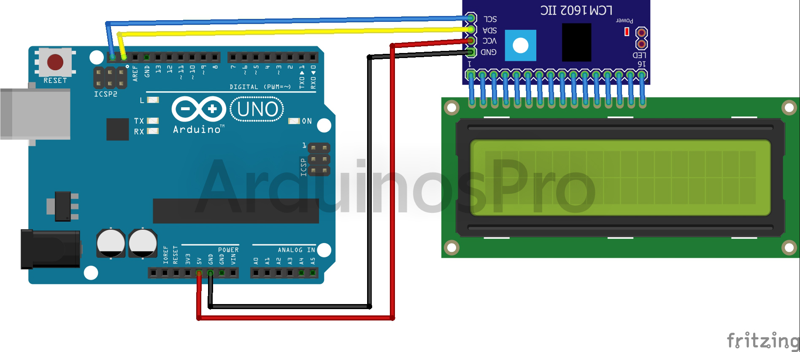

ทำการเชื่อมต่อขา SCL และ SDA จากโมดูล I2C บนจอ LCD มายัง Arduino

|  |  |  |
| --- | --- | --- |
| **Arduino** |  | **LCD + I2C** |
| SCL | >> | SCL |
| SDA | >> | SDA |
| 5V | >> | VCC |
| GND | >> | GND |

**หลักการทำงาน**

โปรแกรมจะทำการผลข้อความออกทางจอ LCD ที่ติดตั้ง i2C ซึ่งสามามารถใช้งานได้ทั้งแบบ 16x2 และ 20x4 ซึ่งสิ่งที่ทำเป็นต้องมีก็คือ Address ซึ่งสามมารถหาได้จาก [Arduino Dispaly Example [EP1] : การหา I2C Address](https://www.arduinospro.com/article/12/arduino-dispaly-example-ep1-%E0%B8%81%E0%B8%B2%E0%B8%A3%E0%B8%AB%E0%B8%B2-i2c-address-%E0%B8%82%E0%B8%AD%E0%B8%87%E0%B8%88%E0%B8%AD-lcd) ของจอ LCD เอาหล่ะหลังจากที่เราได้รับAddress กันมาแล้ว เราก็จำเป็นต้องติดตั้ง libraries กันก่อน เอาหล่ะไปดูวิธีติดตั้งกันครับ

**1.** ดาวน์โหลด [libraries LiquidCrystal_I2C](https://github.com/fdebrabander/Arduino-LiquidCrystal-I2C-library) กดที่ Clone or Download

Link: <https://github.com/fdebrabander/Arduino-LiquidCrystal-I2C-library>

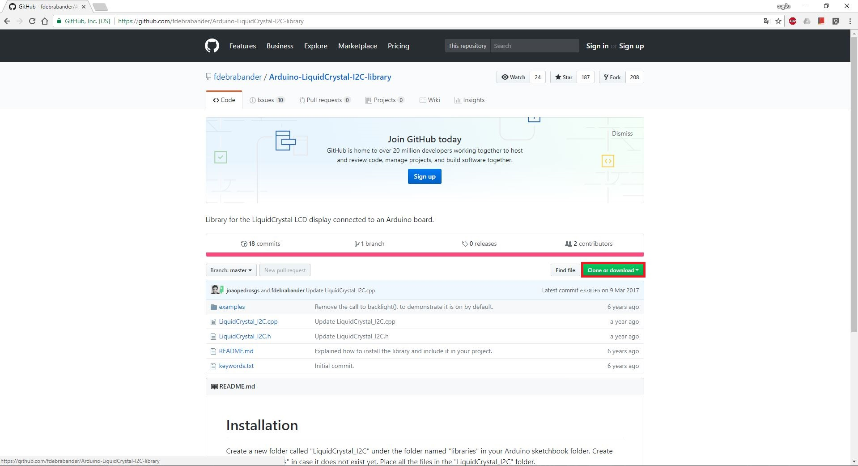

**2.** กดที่ Download ZIP

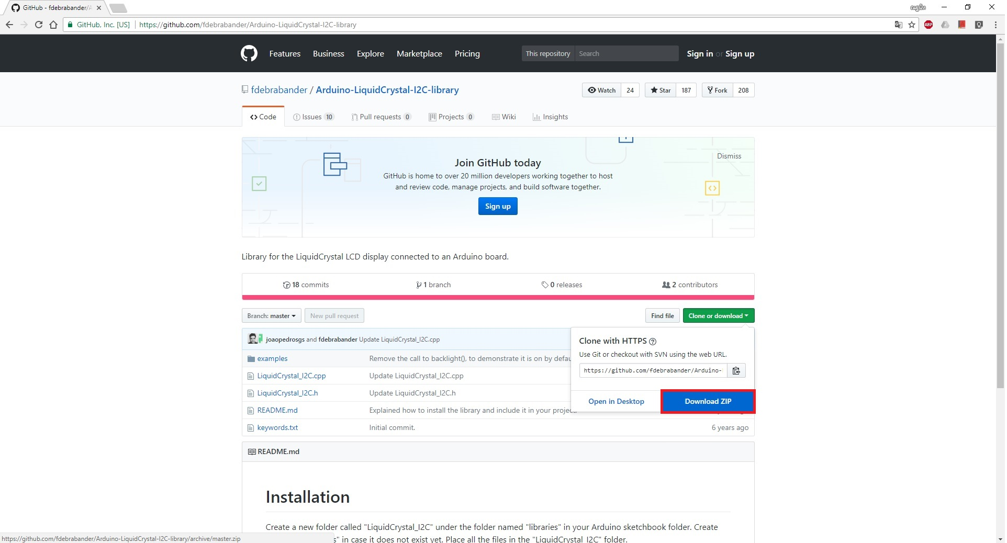

**3.** จะได้ไฟล์ Arduino-LiquidCrystal-I2C-library-master

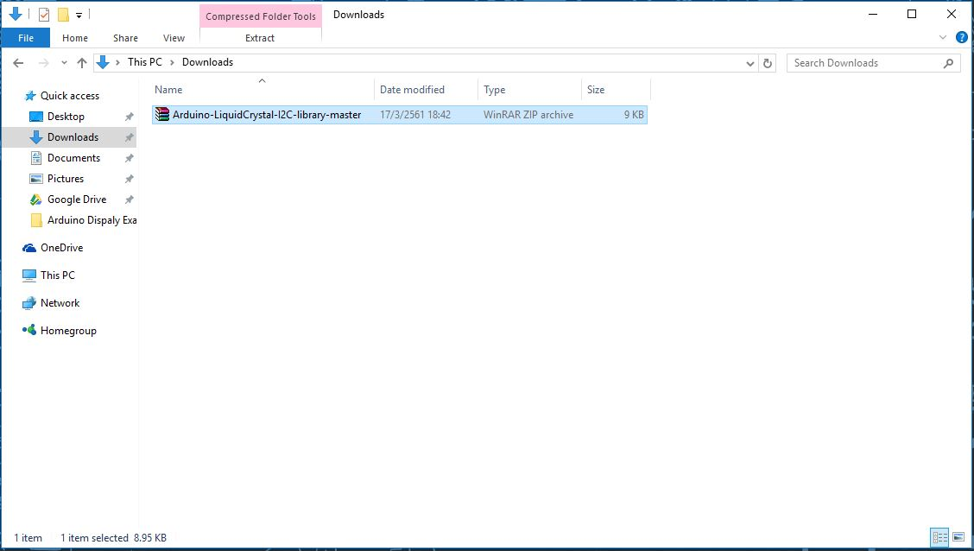

**4.** ไปที่ Arduino IDE จากนั้นไปที่ Sketch > Include Libarary > Add .ZIP Library...

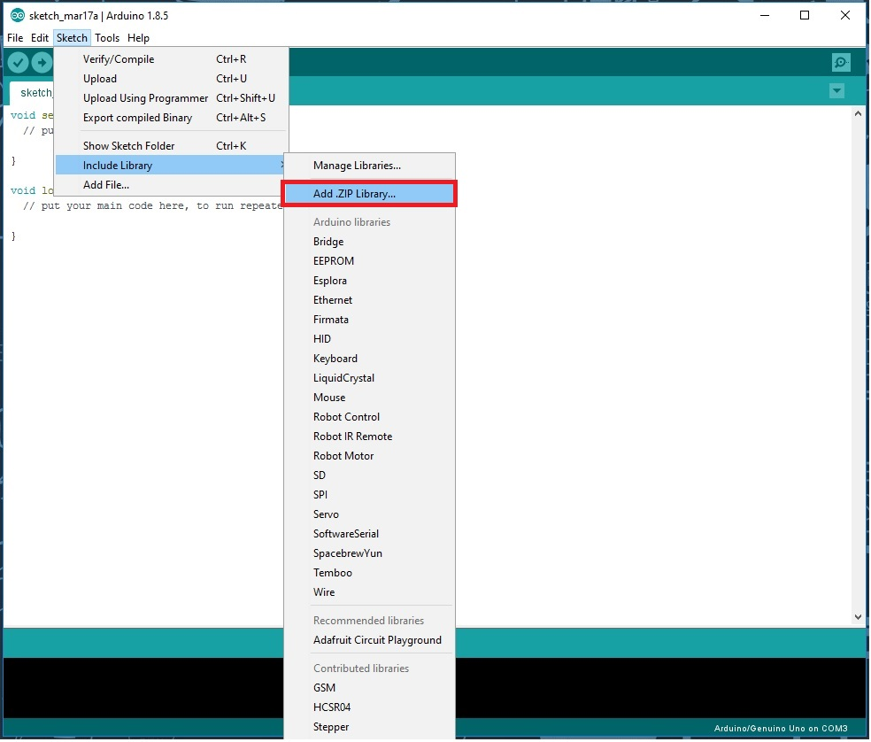

**5.** จากนั้นไปยังตำแหน่งไฟล์ Arduino-LiquidCrystal-I2C-library-master ดาวน์โหลดมา จากนั้นทำการ Open เป็นอันเสร็จสิ้นการติดตั้ง

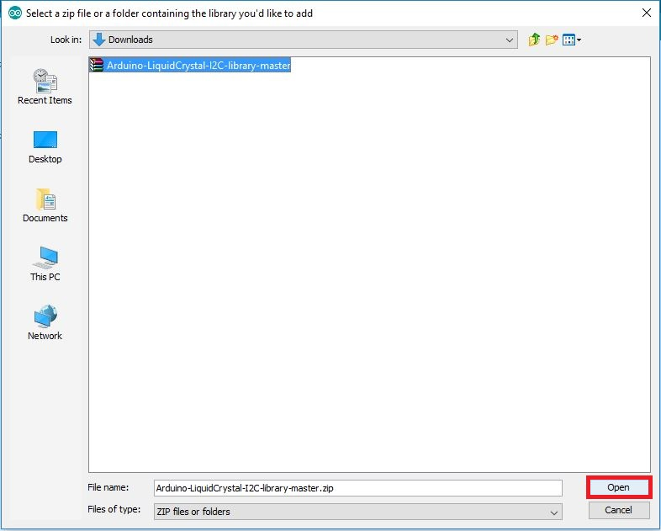

**โค๊ดโปรแกรม**

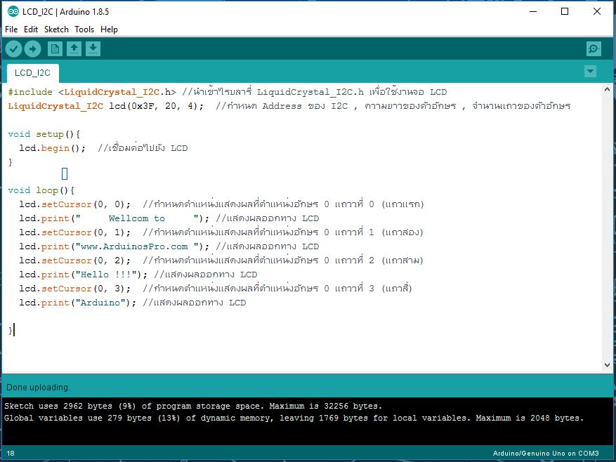

#include "LiquidCrystal_I2C.h" //นำเข้าไรบลารี่ LiquidCrystal_I2C.h เพื่อใช้งานจอ LCD

LiquidCrystal_I2C lcd(0x3F, 20, 4); //กำหนด Address ของ I2C , ความยาวของตัวอักษร , จำนวนแถวของตัวอักษร  
  
void setup(){  
 lcd.begin(); //เชื่อมต่อไปยัง LCD  
}  
  
void loop(){  
 lcd.setCursor(0, 0); //กำหนดตำแหน่งแสดงผลที่ตำแหน่งอักษร 0 แถววที่ 0 (แถวแรก)  
 lcd.print(" Wellcom to "); //แสดงผลออกทาง LCD  
 lcd.setCursor(0, 1); //กำหนดตำแหน่งแสดงผลที่ตำแหน่งอักษร 0 แถววที่ 1 (แถวสอง)  
 lcd.print("www.ArduinosPro.com "); //แสดงผลออกทาง LCD  
 lcd.setCursor(0, 2); //กำหนดตำแหน่งแสดงผลที่ตำแหน่งอักษร 0 แถววที่ 2 (แถวสาม)  
 lcd.print("Hello !!!"); //แสดงผลออกทาง LCD  
 lcd.setCursor(0, 3); //กำหนดตำแหน่งแสดงผลที่ตำแหน่งอักษร 0 แถววที่ 3 (แถวสี่)  
 lcd.print("Arduino"); //แสดงผลออกทาง LCD  
   
}

จากโค๊ดโปรแกรมจะเห็นได้ว่าเราจะต้องทำการระบุ Address ของ I2C และชนิดของจอ เช่นถ้าเราใช้ 16x2 ก็ให้เราระบุ LiquidCrystal_I2C lcd(Address , 16, 2);

**การทดลอง**

